报告正文（2026版）
参照以下提纲撰写，要求内容翔实、清晰，层次分明，标题突出。申请书正文原则上不超过30页，鼓励简洁表达。请勿删除或改动下述提纲标题及括号中的文字。
混合多端直流系统频率-电压镜面映射机制与快速解调决策
（一）立项依据：
（为什么要开展此项研究，研究的科学技术价值如何）
在新型电力系统建设背景下，依托混合多端直流系统实现大规模清洁能源基地电力精准输送、负荷中心弱网稳定，成为未来电网工程的重要发展形态。伴随供受端同步电源占比持续下降，区域惯量水平显著削弱，频率稳定与快速调频安全问题愈发严峻。作为清洁能源跨省跨区输送的关键载体，混合多端直流系统在承担大规模清洁能源外送与跨区互济互保核心功能的同时，正由传统的“能量输送通道”逐步演化为支撑交流系统频率快速响应与安全运行的兜底保障核心手段。然而，在这一功能转型过程中，多端直流系统参与电网频率调节的内在物理机理及其可控边界尚缺乏系统性挖掘。
从能量视角看，交流系统频率偏移本质上反映了系统有功供需失衡及其再平衡过程，而直流系统通过直流电压水平、直流侧能量暂存状态以及功率快速重分配机制，对功率不平衡程度具有直接而灵敏的刻画能力，且该特性难以通过传统交流侧调节手段等效替代。这一独特的能量响应特性为将直流调频技术引入交流系统频率支撑提供了明确的理论基础。然而，现有研究多将直流系统等效为快速调节功率源，其调频分析范式主要停留在各类跟网/构网控制策略设计层面，这种简化处理在本质上掩盖了交流系统频率信息在直流系统供受端的物理传播、显化及映射过程。尤为关键的是，在常规直流与柔性直流耦合构成的混合多端直流系统中，不同类型换流器对频率扰动的能量响应与调节特性存在显著差异，使得交流频率信息必然以直流电压扰动等形式在直流侧显化。然而，关于此类频率-电压映射的形成条件、映射精度及其稳定性机理，目前尚未形成系统性的理论刻画和统一认识。
从工程实践视角看，北美、欧洲、澳大利亚及爱尔兰等地区在高比例新能源接入背景下，通过跨区异步互联运行，系统性验证了混合多端直流系统在实现跨区调频备用资源共享、维持各分区频率动态性能方面的关键作用。相关运行经验表明，电网整体调频能力并非传统意义上随新能源渗透率提高而单调下降，而是高度依赖于系统拓扑约束、运行方式、扰动位置以及区内外调频资源的协同响应特性。以北爱尔兰-英国异步互联电网为例，在供受两端同步电源占比均较低、系统惯量水平受限的“双重弱电网”条件下，EWIC 等多端直流系统可在毫秒至秒级时间尺度内实现潮流反转与连续功率调节，为受扰分区提供持续频率支撑，形成显著的跨分区频率动态耦合效应。混合多端直流系统已由传统“应急支援”角色，演化为具备准稳态、准惯量与准备用特征的频率调节关键枢纽。
国内多端直流工程实践进一步强化了上述认识。当前我国已投运的跨区输电系统中，常规直流凭借短时过负载能力强、持续通流能力高等优势仍占据主导地位。与此同时，随着海岛供电保障、近远海风电集中送出、省内电网灵活互联以及负荷中心电源结构重构等新型应用场景不断涌现，以柔性直流为核心的多端直流系统快速发展，形成常规直流与柔性直流并存的混合多端直流工程格局。以连接云南子网与南方电网主网的鲁西背靠背多端柔性直流系统为例，其通过同频或准同频控制方式，可快速响应两侧电网频率偏差，实现云南电网对主网的主动频率支撑。然而，结合现场运行与实时录波数据发现，部分运行工况下柔性直流功率呈现小幅持续波动，AGC连续调节过程中易触及功率限幅，进而削弱两侧电网的同频控制效果。此现象反映了变流器电压外环与频率辅助控制环在跨时标响应下的动态强耦合冲突。当换流站增发功率触发控制饱和/限幅等非线性区时，两类控制目标的博弈演化为极限环振荡。这一工程现象表明，在混合多端直流系统中，频率驱动的功率调节过程受到直流电压约束、换流器控制特性及系统结构条件的显著影响，其调频效果具有明显的情景依赖性。
国内外多端直流工程虽处于不同电网结构与运行环境，但均反复指向共性核心科学问题，即混合多端直流系统已客观参与并且重塑了交流系统的频率动态过程，其调频效果具有显著的结构性与情景依赖特征。在存量常规直流与柔性直流耦合形成的混合多端直流系统中，交流系统频率扰动已不再单纯通过同步机惯量与一次调频过程演化，而是通过多类型换流器的聚合能量响应特性与多端直流拓扑约束，被显化并映射为直流侧电压-功率扰动，进而反馈并重塑交流系统频率动态行为。而现有将直流系统等效为理想快速功率源的调频分析范式，难以解释频率扰动在直流系统中的传播、显化及反馈机理。尤其在常规直流与柔性直流耦合构成的混合多端直流系统中，交流系统频率信息如何通过换流器能量响应与直流网络约束，在直流侧以电压-功率的扰动形式被“映射”并影响系统稳定性，尚缺乏系统性物理建模与理论刻画。该关键机理认知的缺失，已成为制约混合多端直流系统调频能力可预测设计与工程性能提升的核心科学瓶颈。
从机理层面看，现有交流系统调频理论建立在同步机惯量响应与一次调频备用主导的假设之上，通常将非同步设备的调频作用等效为理想、快速的功率注入过程。在混合多端直流系统深度接入的条件下，直流系统通过多类型换流器的能量暂态响应及直流网络耦合，已实质性参与并改变了交流侧的频率动态演化过程。频率扰动不再仅由同步机和负荷特性所决定，而是通过换流器能量响应与直流电压-功率耦合关系被显化、传播并反馈至交流系统。
在此背景下，混合多端直流系统主动支撑交流系统调频的核心科学问题集中体现在以下三个相互关联但机理各异的方面：
（1）换流侧与分区电网资源协同调频的时序演化过程不清（时间响应维度）
混合多端直流系统跨越多个交流分区，其调频作用不仅体现在各交流分区内部的频率支撑层面，还通过直流通道影响分区间的功率平衡与频率演化过程。换流站依托频率-电压的自然镜面映射机制感知对端频率扰动，使直流系统在扰动初期即可介入受扰分区调频，通过快速功率调节抑制频率跌落，并在后续阶段逐步过渡至受扰分区内部调频资源的主导接管。受交流分区电网强度、直流落点位置及控制策略差异影响，换流侧调频响应与交流系统惯量响应及一次调频过程在时间尺度与作用范围上呈现显著的分级与解耦特性。如何精确刻画频率-电压镜面映射的动态感知机理，据此实现情境依赖型分级调频响应的快速、稳定协同，仍缺乏系统性的理论判别依据与分析框架。
（2）多端口换流站并行参与调频响应的竞合响应机制缺失（空间模态维度）
多端口换流设备在控制特性、交流系统电网强度及调频约束条件等方面的显著差异，使多端直流系统中各换流站的调频响应经由直流电压-功率耦合关系相互作用，表现出并行调频竞争与复杂动态交互特性。多换流站同时参与调频时，调频功率在直流端口间的非均匀分配可能引发局部过度响应，削弱系统整体调频效能，甚至诱发严重动态稳定问题。避免局部分区受扰下的竞争性调频响应，关键在于揭示多端直流系统调频域与电压域边界条件的耦合机理以及调频功率分配的竞合主导演化机制。然而，现有研究缺乏对多端协同与非协同控制条件下换流站调频响应主导机理及稳定性边界的统一刻画，未形成能够判别多端直流调频行为由“竞争”向“协同”转化条件的可判别区域。
（3）直流频率信号析出时延对等效调频容量的减损机理不明（容量补偿维度）
直流系统通过调节换流器控制参数或优化触发角，能够在不依赖同步机机械惯量约束前提下，实现调频功率的快速双向调控，进而构建直流侧电磁能量与交流侧转子动能的瞬态交互通道。直流介入调频深度依赖对环流侧电压扰动信号的实时、精确辨识。受限于测量噪声滤波算法、锁相环动态响应及复杂网架下的距离阻抗约束，频率信号的提取过程存在不可忽视的暂态时滞。这种时延效应不仅削弱直流侧电磁能量对电网的瞬态支撑强度，更易导致直流调频功率馈入与交流系统原生惯量响应产生相位失配，进而诱发功率振荡甚至系统失稳。然而，时延环节对直流等效调频容量的“能力减损”机理尚不清晰，亟需建立考虑辨识时延的直流调频能力表征模型与鲁棒补偿逻辑。

（二）研究内容：
（提纲不做限制，请按照研究工作的自身逻辑撰写。应提炼出特色与创新点、年度研究计划）
本项目围绕混合多端直流系统频率-电压镜面映射与调频时序演化、调频域-电压域双域耦合特性与协同控制与直流等效调频容量补偿与多级主动支撑三个方面展开研究，研究内容（1）侧重从物理层面建立频率–电压镜面映射理论，是开展一体化评估与控制研究的基础；研究内容（2）在机理模型基础上量化系统调频安全边界，为控制策略设计提供约束依据；研究内容（3）面向工程应用需求，是本项目研究目标的最终落脚点，三者共同构成“机理揭示-安全评估-协同控制”的完整研究体系。
研究内容 1：混合多端直流系统电压-频率镜面映射与调频重心时空分布
在高比例多端直流系统逐步建成、高比例电力电子接入与高比例新能源渗透背景下，电网调频过程呈现出显著的跨频段、多尺度耦合特征，即低频段（0.1–2 Hz）以同步机机电模态主导，中频段（1–10 Hz）表现为频率-电压-功率耦合引发的互激振荡，高频段（10 Hz–1 kHz）则主要受换流控制环及阻抗耦合模态影响。上述不同频段的动态过程在大扰动工况下相互作用，导致调频支撑能力、系统阻尼分布及主导调频区域随时间和空间发生演化。课题1从频率-电压耦合机理出发，逐层揭示多端直流系统调频过程中振荡模态的形成机制及其对区域调频格局的影响规律。
（1）多端直流系统频率-电压镜面映射耦合机理
研究多端直流系统中交流侧频率扰动通过直流侧电压波动镜面映射的演化机理，分析频率扰动在不同频段内经换流侧附加控制转化为电压波动的主导作用环节。揭示多端直流系统在低频、中频及高频段下呈现的差异化耦合特征，阐明频率-电压耦合过程中能量与功率调节的跨频段传递机制。研究多端换流站在不同频段下对分区系统阻尼的正、负贡献特性及其空间分配规律，揭示频率扰动在多端直流网络中的传播、放大与衰减过程。分析直流通道增发功率限幅饱和、控制非线性等因素对频率-电压耦合关系的影响，刻画频率扰动等效映射为直流电压波形过程中耦合机理的非线性演化特征，为多端直流系统调频支撑能力与稳定性分析提供机理层认知基础。
（2）逆变侧频率-电压耦合调频模态及阻尼分布特性
研究逆变侧频率波动、直流电压变化及直流调频功率的延迟响应关系，揭示不同扰动驱动机制下频率振荡模态的形成条件与物理本质。区分频率驱动型耦合振荡与电压主导型局部互激振荡，分析两类振荡在频段分布、增长/衰减特性及系统影响范围上的差异。研究多端直流系统中振荡模态的传播路径及其在不同端口间的空间演化规律，揭示端口阻尼分布对振荡模态演化的决定性作用机制。分析恢复型频率-电压耦合振荡与增长型负阻尼互激振荡之间的转化条件，阐明多模态叠加作用下系统阻尼特性随运行状态变化的切换机理，为多端直流系统调频模式协同机理分析与分区调频稳定性评估提供理论层依据。
（3）耦合分区调频资源的调频重心时空演化规律
研究直流参与调频条件下分区调频资源协同作用的系统层演化规律。以直流电压水平、端口阻尼特性及调频模式为约束条件，分析分区调频资源对系统等效惯量与阻尼的贡献特性及其随时间变化的演化规律。研究直流分区在不同频段下呈现的正、负阻尼特性与分区调频资源惯量特性之间的耦合关系，揭示调频支撑过程中惯量贡献、阻尼贡献及功率分配在空间上的重构机制。综合考虑调频容量限幅及网络互济约束条件，阐明调频支撑主导区域在分区系统的迁移路径，实现调频重心时空分布特征的系统刻画，为多类型电源参与下调频域-电压域双域耦合分析提供理论基础。
通过上述研究，从频率-电压耦合的微观机理、振荡模态的中观结构到分区调频支撑的宏观演化规律，揭示多类型电源参与下区域电网调频行为的跨频段、多尺度、多级协调性机理。

研究内容 2：能量-电压镜面映射与阶段自适应双下垂耦合控制
多端直流系统支撑电网调频趋势下，频率域与直流电压域的耦合效应在中频段（1–10 Hz）尤为突出：端口调频功率响应与直流网络阻抗相互作用，使系统频率模态由传统同步机主导逐步向频率-电压耦合主导转移，并在弱网、限幅触发及多端口功率裕度不均等条件下演化为阻尼互激模态。此类模态演化伴随直流电压波动裕度收缩，导致端口阻尼下降甚至发生符号翻转，引发多端直流在受扰分区的竞争性调频。上述过程具有突发性与阶段性，关键特征隐含于端口局部可测量中，难以依赖全网信息实时感知。课题2面向调频过程模态识别需求，以“电压裕度-等效惯量/阻尼约束-模态结构重构”为主线，研究频率主导模态向阻尼互激模态演变的临界条件，构建基于端口局部量的快速判别准则与多级耦合控制措施，为后续自适应控制触发与参数重构提供建模依据。
（1）直流系统调频域-电压域双域耦合影响分析
研究直流侧电容储能规模、端口储能配置、电压控制模式及安全限幅区间对系统等效惯量与调频增发能力上限的影响机制，构建多端直流系统在调频状态下分区聚合惯量与聚合阻尼的等效表征方法，刻画其空间分布及随运行点变化的动态迁移特征，明确分区惯量-阻尼交互作用对系统频率响应能力边界以及稳定边界的制约关系。考虑电压限幅、调频功率限幅及调频参与/退出等非线性约束触发条件，研究系统结构重构与振荡频段切变的演化过程，阐明调频能力与稳定边界在大扰动及约束触发条件下发生非连续变化的形成机理，为调频域边界的动态修正与鲁棒评估提供理论基础。
（2）频率-电压主导模态向阻尼互激模态的快速识别
研究直流电压波动裕度对端口等效惯量与阻尼特性的约束作用，明确阻尼符号翻转与调频能力边界收缩的临界条件。分析电压控制相位滞后、超调模式与功率响应延迟对模态频率迁移与主导环节切换的影响，揭示频率环、电压环与直流网络耦合强度变化对模态结构重构的驱动机制。基于端口局部可测量量构建模态阻尼与频段迁移特征指标，实现无需全网通信的快速判别方法，为自适应控制触发与参数重构提供实时感知依据。
（3）多端直流系统阶段自适应双下垂耦合竞合控制
面向多端直流系统在惯量支撑、一次调频与有序退出过程中的多级协调需求，建立频率-功率与电压-功率下垂的双重协同控制模型，建立双下垂系数对多端功率分担、等效惯量形成及稳定边界的影响机理。在不同调频阶段目标与约束条件下，设计基于模态感知结果的控制器参数在线重构策略，确定调频进入与退出的动态判据，避免直流调频功率快速撤出导致频率二次跌落。针对电压裕度不均与局部端口阻尼翻转引发的多端竞争调频行为，提出约束驱动的下垂参数重构方法，抑制互激振荡，实现多端直流系统协同调频响应。
通过上述研究，明确多端直流系统主动支撑电网调频过程中调频模态由机电主导向频率–电压耦合及阻尼互激振荡演化的关键驱动因素与临界条件，阐明直流电压裕度收缩约束触发阻尼符号翻转与多端竞争调频风险的内在机理，构建基于端口局部可测量量的快速判别依据与面向多端协同的多级调频控制方法。

研究内容 3：距离阻抗补偿的调频特征识别与送受端多级协同支撑
直流线路距离阻抗补偿与运行方式间接改变了供受端电气距离与功率传递相位特性，使调频-电压域边界随潮流分布与电源组合状态动态迁移。尤其在外送功率提升、补偿度变化及弱网环境下，调频功率下降与分区阻尼分布不均叠加，易诱发主导调频区域重构，并在限幅触发与电源启停切换过程中表现出阶段性突变与边界非连续演化。上述过程与多端直流功率快速置换能力、电源结构以及支撑强度分配密切相关，其关键约束隐含于供受端局部量与运行状态变量中，难以依赖全网调度模型予以实时修正。课题 3以“运行方式牵引-断面功率置换-电源协同支撑”为主线，研究供受端运行方式对调频-电压域边界的修正机理，构建断面置换能力可达域模型与调频限额优化方法，提出送端多级协同支撑与开停机策略协同机制，为复杂补偿条件下的鲁棒调频支撑提供建模依据与调控框架。
（1）供受端运行方式对断面调频-电压域边界修正机理
研究线路距离阻抗补偿投入/切除及补偿度变化条件下，送端多端直流系统潮流重分配、送端电压/无功支撑策略、外送通道功率水平及断面置换能力等运行方式变量对调频功率传递效率、分区等效阻尼裕度的牵引机理，构建“运行方式-补偿状态-调频能力边界/电压约束边界”的映射表征方法，刻画调频边界随运行点变化的动态迁移特征，明确不同运行方式组合对调频模态与调频增发能力上限的影响规律。考虑弱网网强波动、补偿参数偏差及无功支撑能力受限等因素，研究边界修正的敏感性与鲁棒性机理，为补偿条件下运行方式优化与断面安全域评估提供理论依据。
（2）调频-电压域牵引的多端直流调频功率灵活置换
研究大扰动下受扰分区与非受扰分区调频能力差异的在线辨识判据，结合分区型调频–电压调节域，构建受扰/非受扰分区直流传输功率断面置换能力的可达域计算方法，刻画断面置换对受扰分区调频增发能力、等效阻尼分布及主导调频区域迁移的影响特征，明确断面置换能力对调频–电压域边界修正的支撑作用。考虑电压限幅、电流限幅、调频功率限额及参与/退出约束触发条件，研究调频功率限额优化配置与下垂参数协同整定方法，实现“断面置换–调频限额–参数整定”的联动优化，为后续开停机与运行方式调整提供量化依据。
（3）阻抗补偿下送端多级协同支撑与开停机策略协同
研究阻抗补偿条件下送端“快速支撑–持续支撑–有序退出”的多级协同支撑机制与调频电源开停机策略的协同设计，构建送端多类型电源（同步机、储能、换流型新能源）参与下的等效惯量与阻尼塑形模型，识别不同电源组合对调频功率传递相位特性、阻尼裕度与互激模态触发条件的影响条件，明确快速支撑、持续支撑与退出恢复各阶段的功率分配与动态切换机制。研究启停顺序、最小在线约束与备用接续策略的协同优化方法，形成“补偿状态变化-运行方式切换-电源启停接续-支撑强度调节”的闭环支撑机制，避免功率快速撤出导致频率二次跌落并抑制互激振荡，实现补偿条件下的鲁棒调频支撑与稳定运行。

技术路线
研究内容 1：混合多端直流系统电压-频率镜面映射与调频重心时空分布
首先，阐明多端直流系统频率-电压镜面映射机理：结合多端直流系统频率/电压现场实测数据，分析川藏地区以常规直流为主的多端直流系统频率响应控制以及时延因素，利用奈奎斯特分析，提取大扰动条件下多端直流系统逆变侧频率波动的主导振荡模态特征；与此同时，结合南方电网以柔性直流为主的多端直流系统频率限位器响应控制模式以及端口阻尼类型，研究此类调频行为所属的频带类型及多端等效阻尼正/负贡献机理，揭示多端换流站在不同频段、不同直流系统送出/受
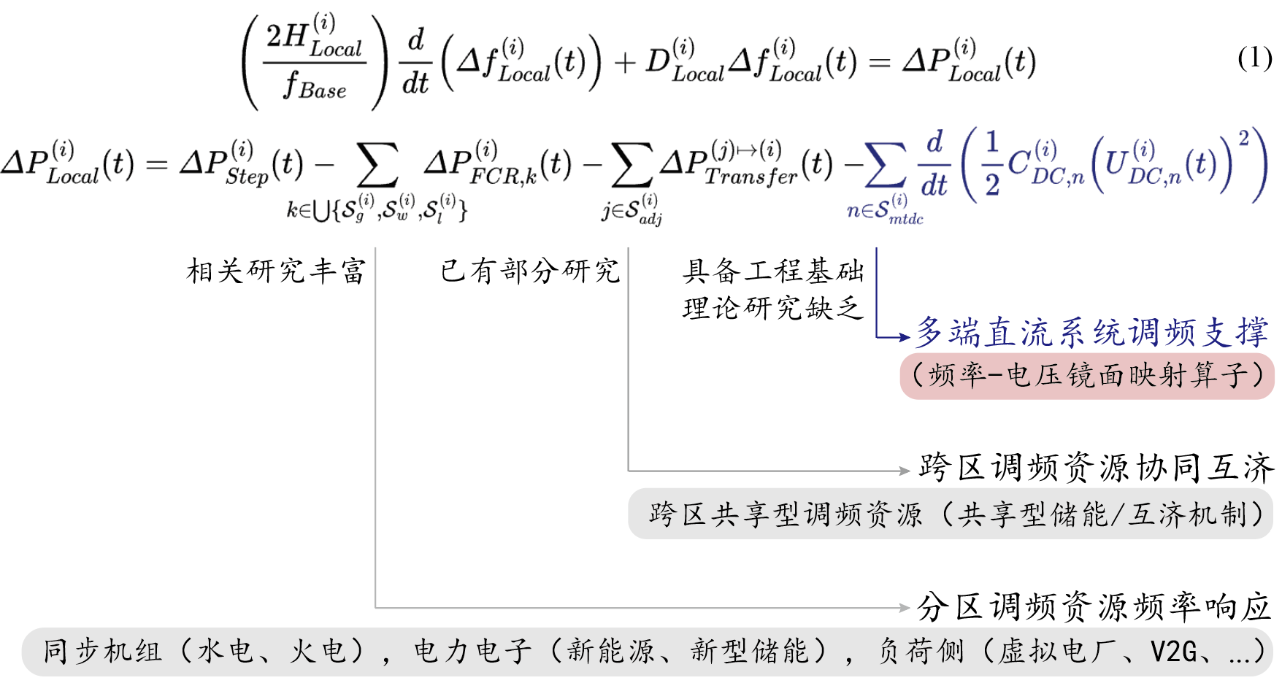
入情形下的端口阻尼分配与调频动态传播规律。创建考虑限幅饱和与分段线性特性的频率扰动等效电压化建模方法，构建包含延迟环节的频率-电压镜面映射算子​​，实现交流侧频率扰动向直流侧电压波形响应的跨频段统一描述（见公式（1）），为多端直流系统调频支撑稳定性分析与控制参数整定提供机理模型基础。
式（1）中，上式为电力系统调频响应的动力学方程（摇摆方程），下式为功率分解方程；下式各分项依次为当前分区扰动变量、区内异构调频资源、跨区共享调频资源及多端直流系统调频通过频率-电压镜面映射提供的调频功率。以多端直流系统作为研究对象，拟构建多端直流系统的频率-电压镜面映射算子$M\{Δf_{\text{Local}\text{,n} }^{\left(i\right)}(t)\}$，见以下形式：
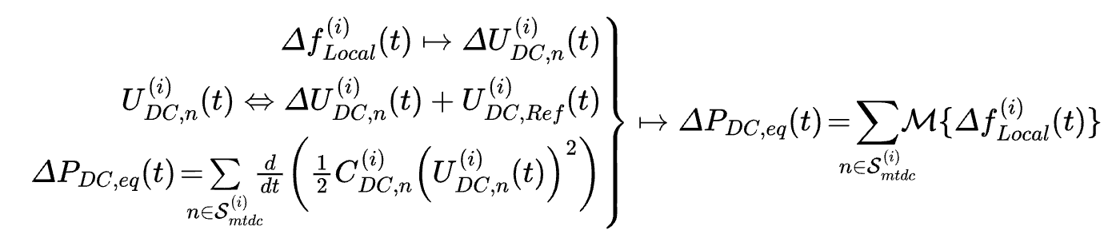 (2)
针对区域频率限幅饱和与分段线性响应的非线性因素，同时考虑长距离直流输电线路引入的时延及滤波影响，进一步在式（2）的基础上，构建复合频率-电压镜面映射算子$M$如下：
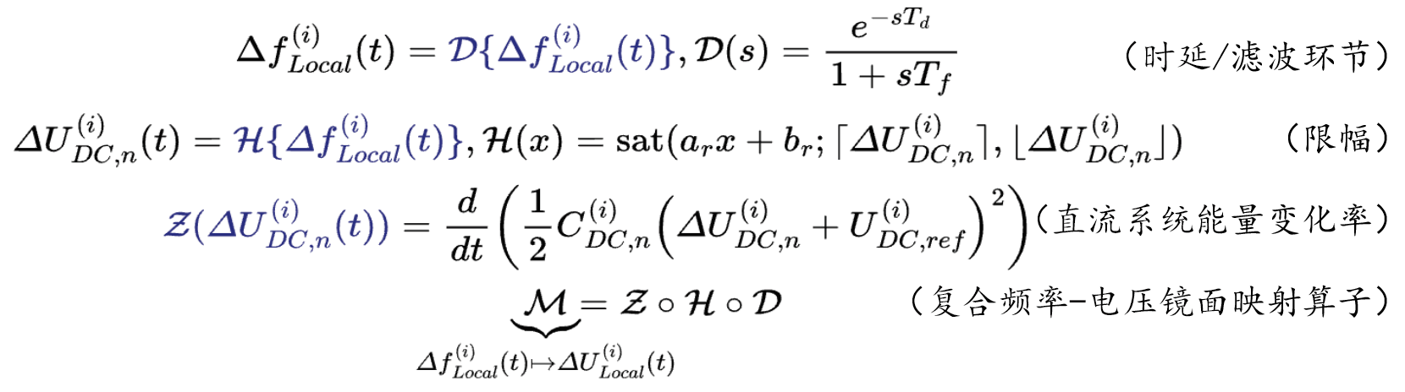 (3)
其次，逆变侧频率-电压镜面映射的振荡模态辨识：围绕逆变侧频率-电压镜面映射下的振荡模态辨识问题，构建“理论模型-实测响应-偏离表征”的闭环辨识框架：以多端直流系统增发功率为调节量，以直流电压与本地实测频率/电压信号为受控变量，建立包含控制环节、测量链路及功率调节通道的系统标称控制方程；通过构造实测调频轨迹与理论动态方程之间的残差函数，刻画分区调频过程中的动态偏离特征，结合延迟相干性分析方法，提取反映时延耦合结构的主导变量并实现扰动源辨识；在此基础上，构建涵盖模态频段特征、分区惯量水平、端口阻尼分布及频率-电压延迟耦合特性的多维特征融合判别体系，形成频率驱动型扰动与电压主导型扰动的定量化判别指标及判据函数，阐明不同扰动类型的动态响应机理；揭示恢复型频率-电压耦合振荡与增长型局部端口负阻尼互激振荡的频段分布、传播路径与端口阻尼空间演化规律，揭示调频模态与电压模态在不同频段的结构对应关系，提出基于频率-电压镜面映射的调频多模态叠加分解与负阻尼空间定位方法；构建多特征加权融合的“延迟相干性-残差特征-端口阻尼分布”联合判据，实现分区调频模态的快速辨识与类型划分，为混合多端直流系统调频稳定性评估与控制参数整定提供理论与方法支撑。
其中，预构建系统级分区标称控制方程如式（3）：
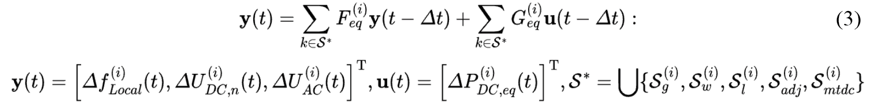

最后，耦合多分区调频资源的调频重心时空分布：以直流电压水平、端口阻尼特性及调频控制模式为边界条件，综合分区调频资源的控制特性、调频容量限幅及功频响应特征，构建分区电网频率动态响应等效模型。结合直流分区在不同频段下呈现的正/负阻尼特性、等效惯量水平以及逆变侧电压波动约束，研究分区调频资源与直流参与调频之间的等效惯量–阻尼耦合机理。进一步综合考虑调频资源约束与网络互济约束（分区互济功率上限与联络线刚度限制），提出调频重心指标及其时空迁移辨识方法，实现调频支撑主导区域的快速识别与迁移路径刻画，为多分区调频域-电压域耦合机理分析及协同控制提供理论基础。

研究内容 2：能量-电压镜面映射与阶段自适应双下垂耦合控制
（1）调频域–电压域双域耦合影响分析
研究直流侧电容储能规模、端口储能配置、电压控制模式及安全限幅区间对系统等效惯量与调频增发能力上限的影响机制，构建多端直流系统在调频状态下分区聚合惯量与聚合阻尼的等效表征方法，刻画其空间分布及随运行点变化的动态迁移特征，明确不同分区惯量–阻尼交互作用对系统频率响应能力边界与稳定边界的制约关系。考虑电压限幅、调频功率限幅及调频参与/退出等非线性约束触发条件，研究系统结构重构与振荡频段切变的演化过程，阐明调频能力与稳定边界在大扰动及约束触发条件下发生非连续变化的形成机理，为调频域边界的动态修正与鲁棒评估提供理论基础。
（2）频率–电压主导模态向互激振荡模态演变的快速感知机理
针对多端直流系统调频过程中主导模态由频率主导向电压主导及互激振荡转移的演化现象，研究直流电压波动裕度对端口等效惯量与阻尼特性的约束作用，明确阻尼符号翻转与调频能力边界收缩的临界条件。分析电压控制相位滞后、超调模式与功率响应延迟对模态频率迁移与主导环节切换的影响，揭示频率环、电压环与直流网络耦合强度变化对模态结构重构的驱动机制。基于端口局部可测量量构建模态阻尼与频段迁移特征指标，实现无需全网通信的快速判别方法，为自适应控制触发与参数重构提供实时感知依据。
（3）多端直流系统阶段自适应双下垂耦合竞合控制
面向多端直流系统在惯量支撑、一次调频与有序退出过程中的动态协调需求，构建基于频率-电压镜面映射的阶段自适应双下垂耦合竞合控制框架。建立频率-功率与电压-功率下垂的协同控制模型，明确双下垂系数对多端功率分担、等效惯量形成及稳定边界的影响机理。在不同调频阶段目标与约束条件下，设计基于模态感知结果的权重自适应调度与参数重构策略，确定调频进入与退出的动态判据，避免直流调频功率快速撤出导致频率二次跌落。针对电压裕度不均与功率竞争引发的端口竞争调频行为，提出约束驱动的下垂参数重构方法，抑制互激振荡，实现多端直流系统在复杂约束条件下的协同响应与鲁棒稳定运行。

研究内容 3：距离阻抗补偿的调频特征识别与送端多级协同支撑
（1）供受端运行方式对断面调频–电压域边界修正机理
面向补偿状态变化与运行点迁移，建立包含补偿环节、直流网络与端口控制动态的调频–电压域耦合模型，以送端潮流重分配、送端电压/无功支撑策略、外送通道功率水平及断面置换能力等运行方式变量为输入，形成“运行方式–补偿状态–调频能力边界/电压约束边界”的映射表征方法，识别边界随运行点变化的动态迁移规律与中频段模态结构重构风险，并在弱网网强波动、补偿参数偏差及无功支撑受限条件下开展敏感性与鲁棒性分析，得到补偿场景下断面安全域与运行方式可行域。
（2）调频–电压域牵引的多端直流调频功率灵活置换
面向大扰动下受扰分区调频能力不足的问题，构建受扰分区与非受扰分区的在线辨识判据，结合分区型调频–电压调节域，建立受扰/非受扰分区直流传输功率断面置换能力的可达域计算方法。在此基础上，刻画多端直流系统输电断面置换对受扰分区调频增发能力提升、等效阻尼空间重分布及主导调频区域迁移的作用机理，并将电压限幅、电流限幅、调频功率限额及参与/退出约束触发条件纳入统一优化框架，形成“断面置换-调频限额-下垂参数整定”的联动优化方法，为运行方式调整与电源启停决策提供量化约束与整定依据。
（3）阻抗补偿下送端多级协同支撑与开停机策略协同
面向补偿条件下支撑效率下降与互激振荡风险增强问题，构建送端“快速支撑–持续支撑–有序退出”的多级协同支撑策略，将同步机、储能与换流型新能源纳入统一的等效惯量与阻尼塑形模型，明确不同电源组合对功率传递相位特性、阻尼裕度与互激模态触发条件的影响规律；基于前两步得到的边界修正结果与置换可达域，设计多级支撑功率分配与动态切换机制，并进一步形成启停顺序、最小在线约束与备用接续策略的协同优化方法，构建“补偿状态变化–运行方式切换–电源启停接续–支撑强度调节”的闭环支撑机制，避免功率快速撤出导致频率二次跌落并抑制互激振荡，实现补偿条件下的鲁棒调频支撑与稳定运行。

（三）研究基础：
1．研究基础与可行性分析（与本项目相关的研究工作积累和已取得的研究工作成绩，研究风险的应对措施等）；

2．工作条件（包括已具备的实验条件，尚缺少的实验条件和拟解决的途径，包括利用国家实验室、全国重点实验室和部门重点实验室等研究基地的计划与落实情况）；

3．正在承担的与本项目相关的科研项目情况（申请人和主要参与者正在承担的与本项目相关的科研项目情况，包括国家自然科学基金的项目和国家其他科技计划项目，要注明项目的资助机构、项目类别、批准号、项目名称、获资助金额、起止年月、与本项目的关系及负责的内容等）；

4．完成国家自然科学基金项目情况（对申请人负责的前一个已资助期满的科学基金项目（项目名称及批准号）完成情况、后续研究进展及与本申请项目的关系加以详细说明。另附该项目的研究工作总结摘要（限500字）和相关成果详细目录）。

（四）其他需要说明的情况：
1. 申请人同年申请不同类型的国家自然科学基金项目情况（列明同年申请的其他项目的项目类型、项目名称信息，并说明与本项目之间的区别与联系；已收到自然科学基金委不予受理或不予资助决定的，无需列出）。

2. 具有高级专业技术职务（职称）的申请人或者主要参与者是否存在同年申请或者参与申请国家自然科学基金项目的单位不一致的情况；如存在上述情况，列明所涉及人员的姓名，申请或参与申请的其他项目的项目类型、项目名称、单位名称、上述人员在该项目中是申请人还是参与者，并说明单位不一致原因。

3. 具有高级专业技术职务（职称）的申请人或者主要参与者是否存在与正在承担的国家自然科学基金项目的单位不一致的情况；如存在上述情况，列明所涉及人员的姓名，正在承担项目的批准号、项目类型、项目名称、单位名称、起止年月，并说明单位不一致原因。

4. 申请人和主要参与者同年以不同专业技术职务（职称）申请或参与申请科学基金项目的情况（应详细说明原因）。

5. 其他。

